Werkblad zondag 2 januari 2022
Thema van de preek: “ZIE, het Lam van God!
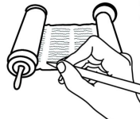 We lezen in de Bijbel uit het Evangelie van ………………… vers …. tot …. Dit Bijbelboek is dus geschreven door de discipel …………………!
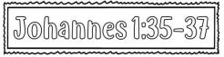
Vul in: twee – Johannes – hoorden - discipelen – Jezus – Lam – volgden
De volgende dag stond …………………….. daar weer met …………… van zijn ………………. En toen hij ……………… zag lopen, zei hij: “Zie, het ……….. van God!” En de twee discipelen …………… hem dat zeggen en zij …………… Jezus.
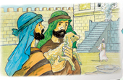
Waarom wordt de Heere Jezus het Lam genoemd?
…………………………………………………………………………………………………………
Jozua 24 : 15b
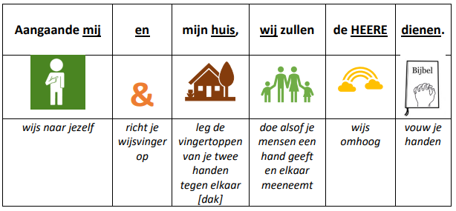

Lofzang van Maria vers 3
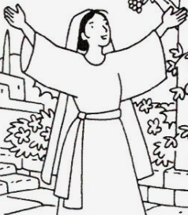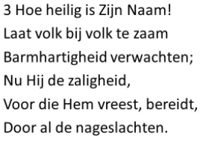

Zing jij mee met Maria?
Zoek op https://psalmboek.nl/zingen.php naar LvM en zing mee met de melodie!

De antwoorden van de puzzel vind je in Johannes 1 : 29 – 42

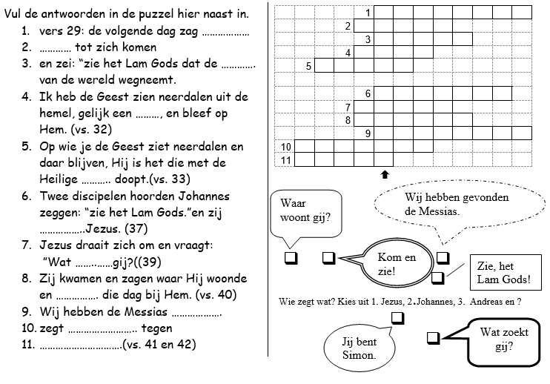

De Heere Jezus is het Lam van God, dat de zonde van de wereld wegneemt. Heb jij jouw zonden al aan Hem verteld/beleden? https://www.abcvoorkinderen.nl/wij-belijden/zonde.html
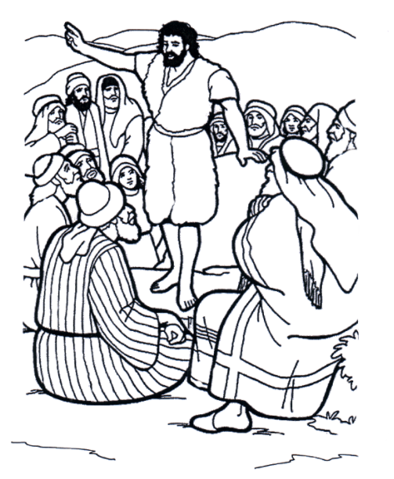
Johannes de Doper wijst de Heere Jezus aan. Wie doet dat vandaag ook? …………………………..
